C GRUBU KAN ÜRÜNÜ FATURA TESLİMİ
C Grubu Kan Ürünü faturalarının bağlı olunan Sağlık Sosyal Güvenlik Merkezlerine Medula Eczane üzerinden teslim edilmesi için aşağıda belirtilen adımlar takip edilmelidir. İşlemin doğru şekilde yapılabilmesi için ekranlarda çıkan uyarı mesajları dikkat edilmelidir.
- Fatura Sonlandırma

C Grubu Kan Ürünü fatura sonlandırma dönemi geldiğinde dönem sonlandırma işlemi yapılmalıdır. Sonlandırma işlemi yapıldıktan sonra aşağıdaki uyarı görülecektir. Uyarıda C grubu Kan Ürünü Oda Onayı belgesinin ‘Faturaya Doküman Ekle’ butonu ile eklenmesi ve faturanın teslimi için ‘Kuruma Gönder’ butonu ile işlem yapılması gerektiği belirtilmiştir.

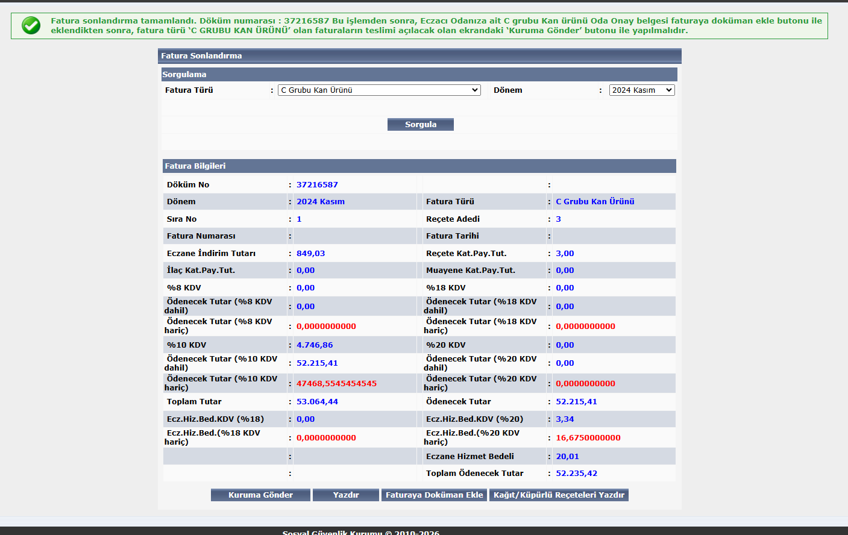

- Kuruma Gönderme

Fatura Sonlandırma işlemi yapılıp C grubu Kan Ürünü Oda Onayı belgesi ‘Faturaya Doküman Ekle’ butonu ile eklendikten sonra çıkan ekranda bulunan ‘Kuruma Gönder’ butonuna basılır. Burada dikkat edilmesi gereken husus ‘Kuruma Gönder’ yani Kuruma teslim etme işleminin geri alınmayacak olmasıdır. Dolayısı ile işlem yapılmadan önce son kontroller sağlanmalıdır. Bu uyarı ekranı aşağıda gösterilmiştir.
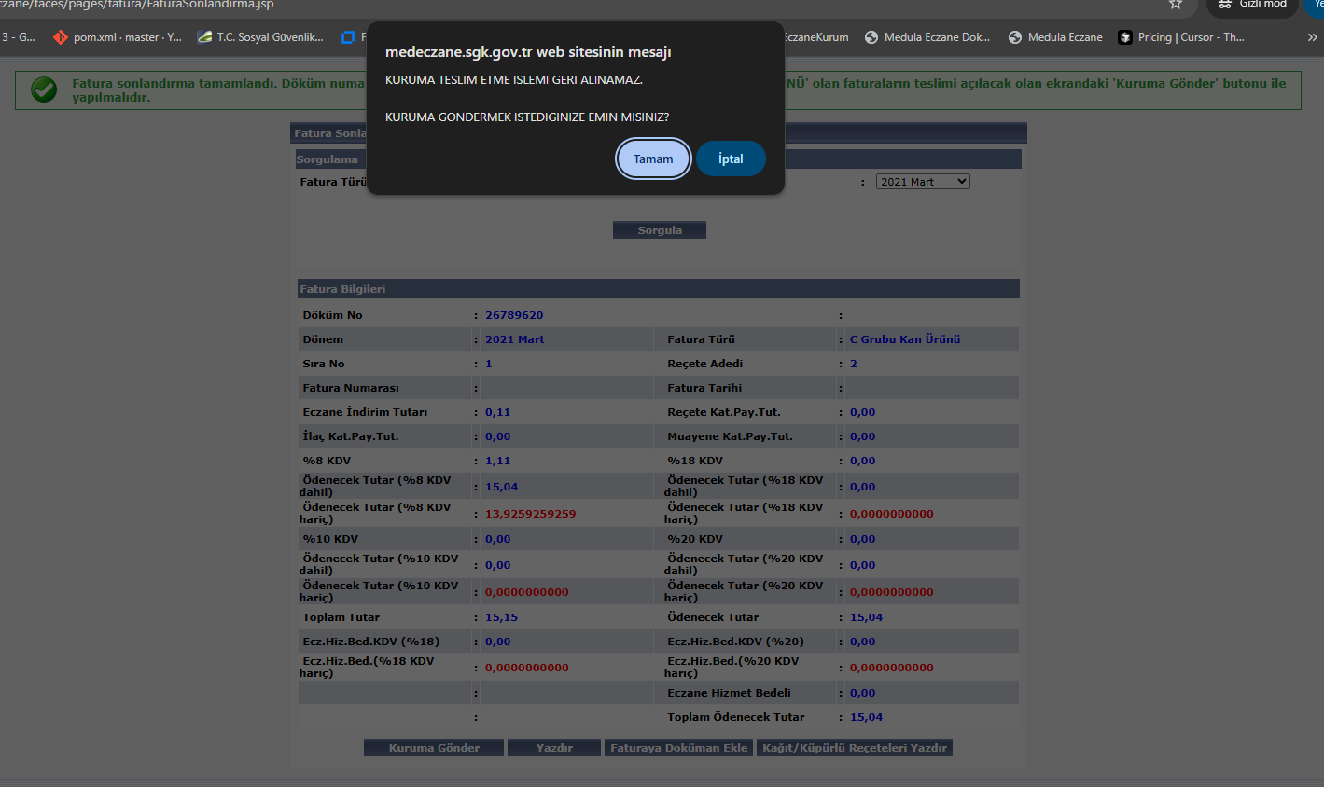

Kuruma teslim işlemi tamamlandıktan sonra çıkan uyarı mesajında faturanın teslim edildiği bilgisi ve kaydedilen evrakın varide numarası yer almaktadır. Bu uyarı ile birlikte faturanın teslim işlemi sonuçlanmış bulunmaktadır.
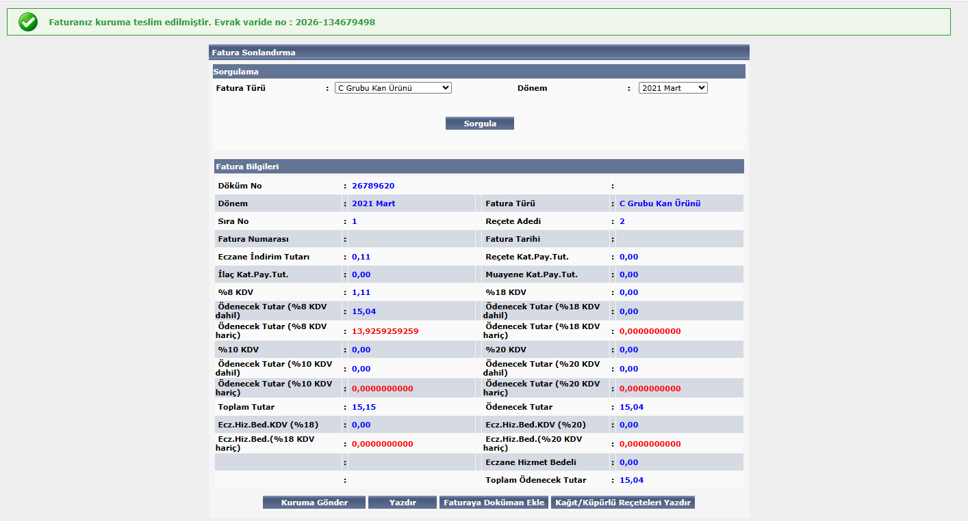
- Eski Fatura Sorgu

Dönem Sonlandırma işlemi yapıldıktan hemen sonra ‘Kuruma Gönder’ işlemi yapılmadı ve sayfadan çıkıldı ise;
Eski Fatura Sorgu ekranında ilgili dönem veya döküm no ile sorgulama yapılır. Sonlandırma yaptığınız fakat teslim etme işlemi yapmadığınız bir fatura varsa burada ‘Kuruma Gönder’ butonu görüntülenecektir.
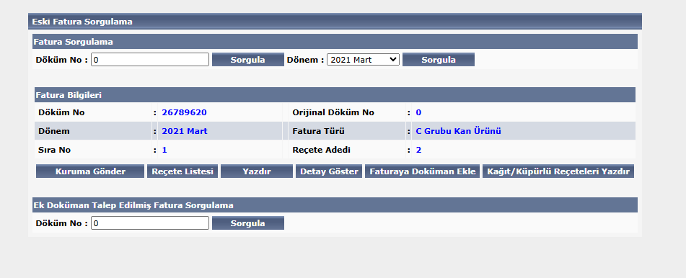

‘Kuruma Gönder’ butonuna basarak faturanın teslimi yapılmış olacaktır.
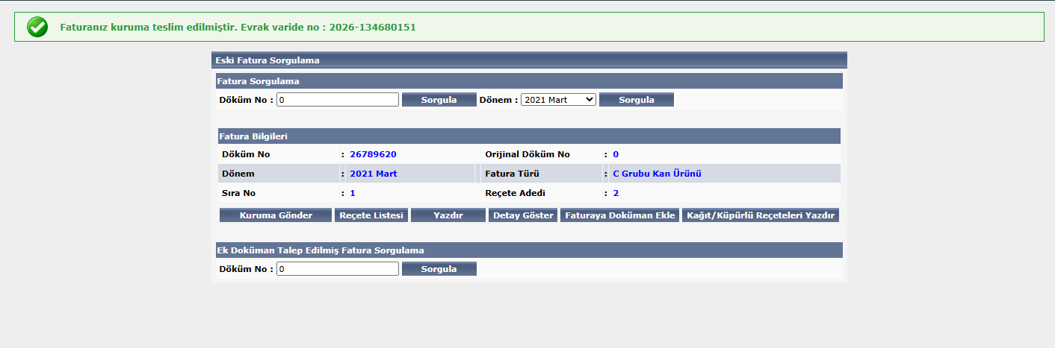

- Mesaj Görüntüleme

Fatura sonlandırma işlemi yapıldığında eczaneye aşağıdaki mesaj iletilmiş olacaktır. Bu mesaj dönem sonlandırma yapıldığı halde ‘Kuruma Gönder’ işlemi yapılmamış faturaların gözden kaçmaması amacı ile gönderilecektir. Mesaj için ‘Okundu Olarak İşaretle’ işlemi yapılmadıkça diğer fatura sonlandırma gibi işlemler yapılamayacaktır.
